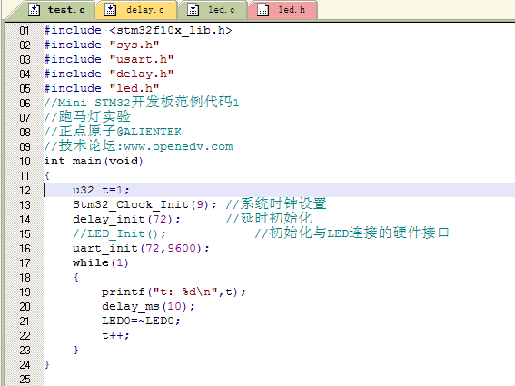

开始仿真。。。。
- 调出 logic analyer
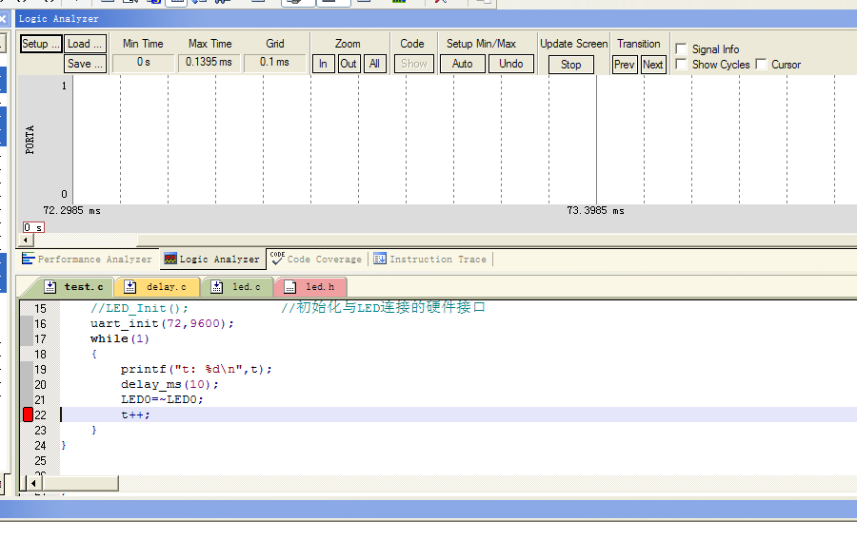
- 点击 setup 即上图左上角按钮
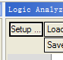

得出下图，然后输入 porta
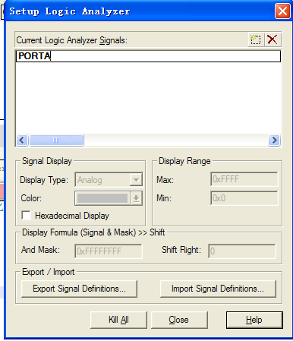

让程序运行几个循环，logic analyzer 界面上只有一条直线出现
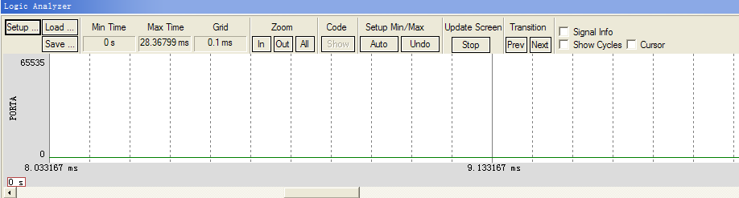

我就是想观察下 LED0 管脚的波形，但是始终得不到，哪位大神帮帮忙啊，十分感激

